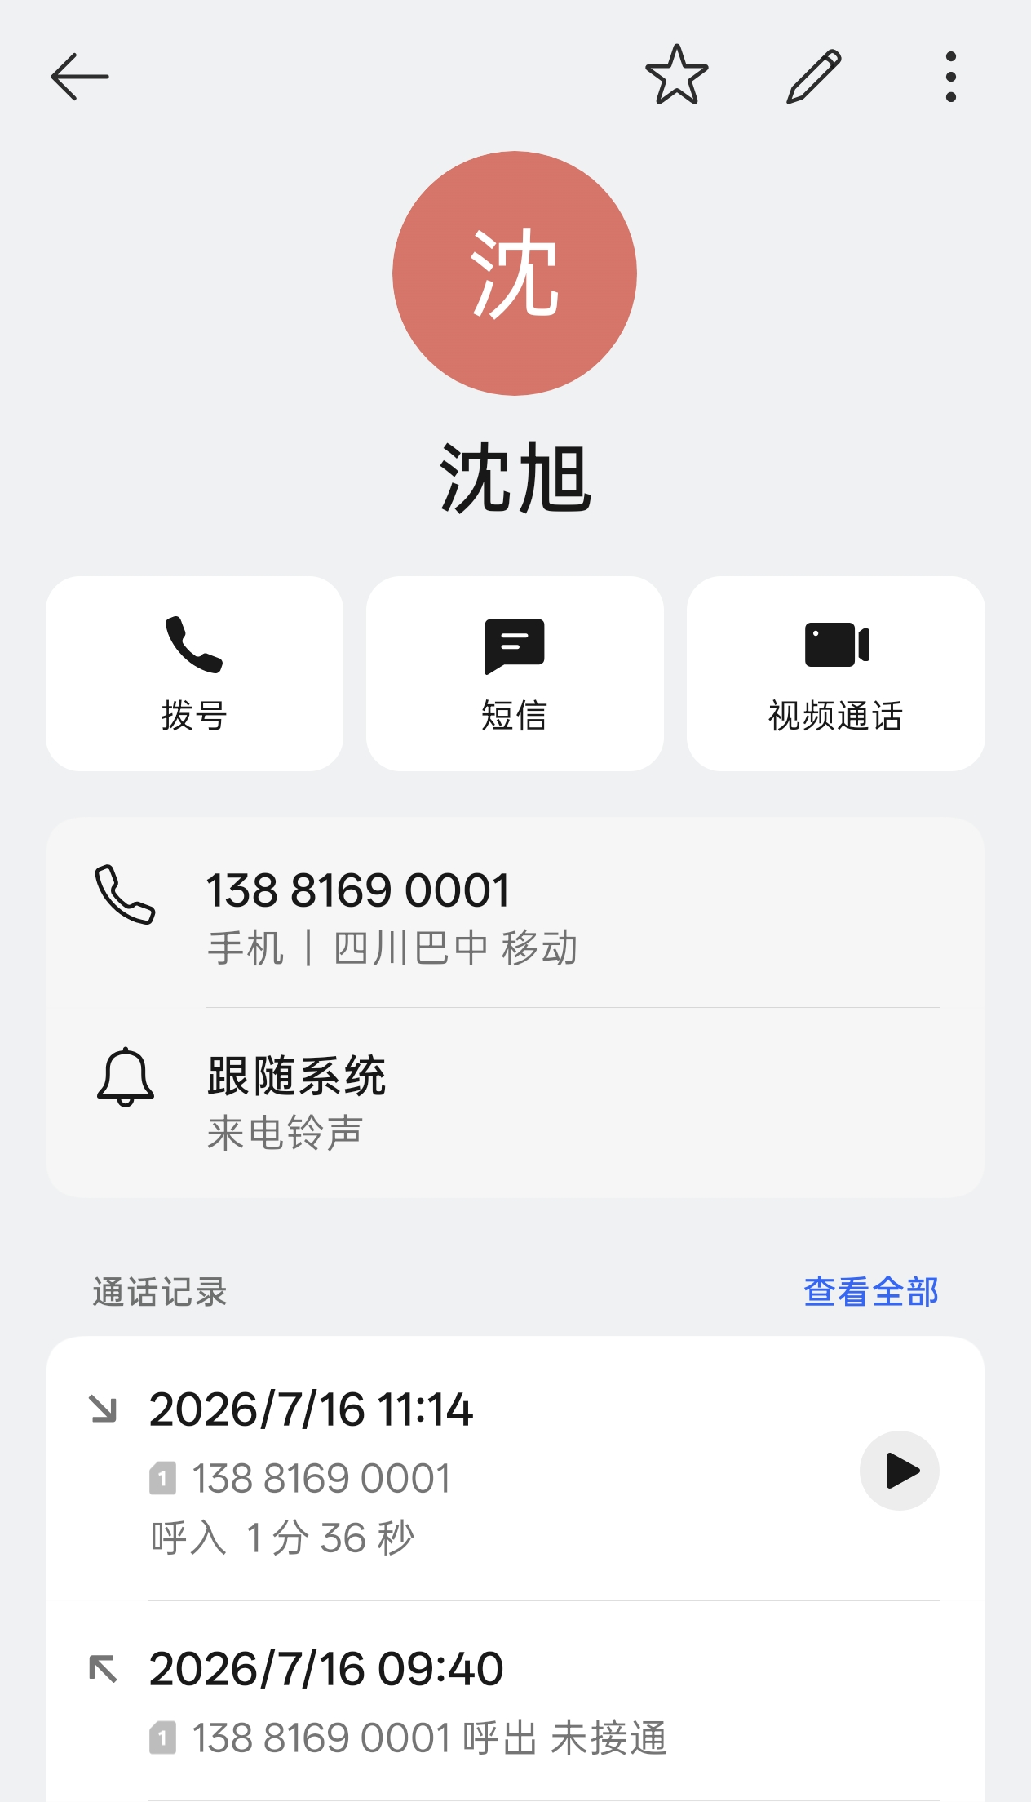

图片说明：2026年7月16日，区政协三届七次全会4号提案办理人王月婷就“关于增加贴近市场需求文旅产品供给的建议”办理工作向沈旭委员再次征求提案办理相关意见，并汇报提案办理情况。

